Підсумки роботи МК предметів суспільно-гуманітарного циклу
за 2020-2021 н. р.

У 2020-2021 навчальному році методична робота вчителів суспільно-гуманітарного циклу була спрямована на підвищення професійної майстерності і розвиток творчої ініціативи членів МК, впровадження ефективних технологій навчання і виховання, створення умов для формування ключових компетентностей здобувачів освіти, забезпечення реалізації проблеми «Формування творчої особистості учнів через призму інтерактивного навчання».
Підвищення фахового рівня вчителів проводилось шляхом вивчення і реалізації основних положень нормативно-правових документів про освіту, опрацювання новинок науково-методичної літератури, обміну досвідом роботи, впровадження в освітній процес сучасних досягнень науки і педагогічної теорії.
Упродовж навчального року проведено чотири засідання МК, різноманітних за формою і тематикою, на яких розглядались актуальні питання з методики викладання, інноваційних методів роботи.
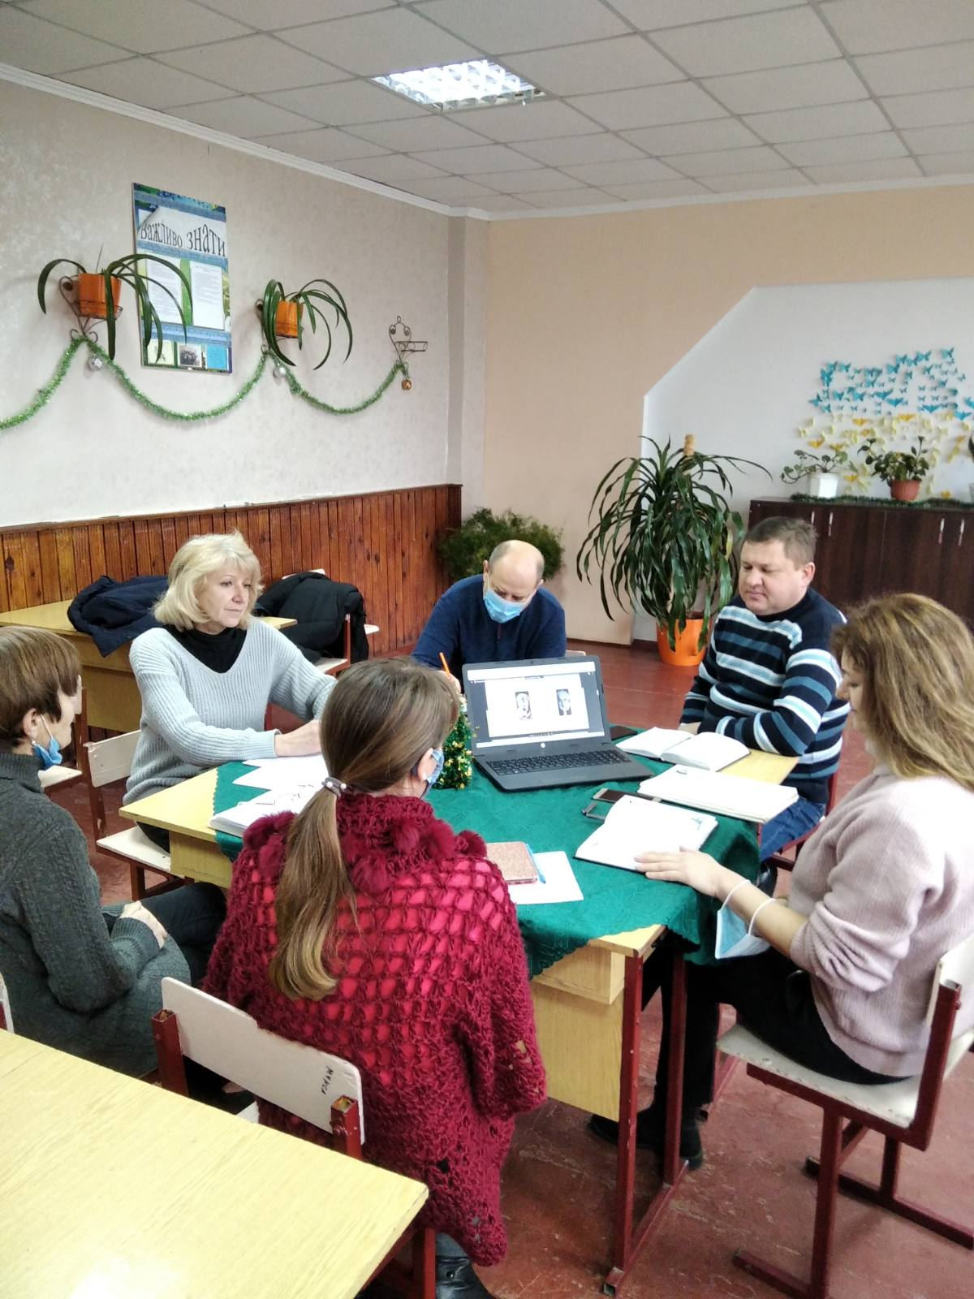
Так, одне з них було присвячене впровадженню методів критичного мислення, розвиток якого є одним з наскрізних завдань навчально – виховного процесу. Елементами досвіду з цього питання поділилась Хомік Л. І., зокрема вона зупинилась на особливостях їх ефективного застосування на різних етапах уроку. Про ключові уміння XXI ст. як складову професійного успіху вчителя розповіла Штик С. І. Особливості практичного формування математичної компетентності на уроках зарубіжної літератури виокремила Тимощенко Л. Л. В ході засідання усі члени МК активно обмінялись думками щодо дистанційного навчання, вказали на його недоліки і переваги.
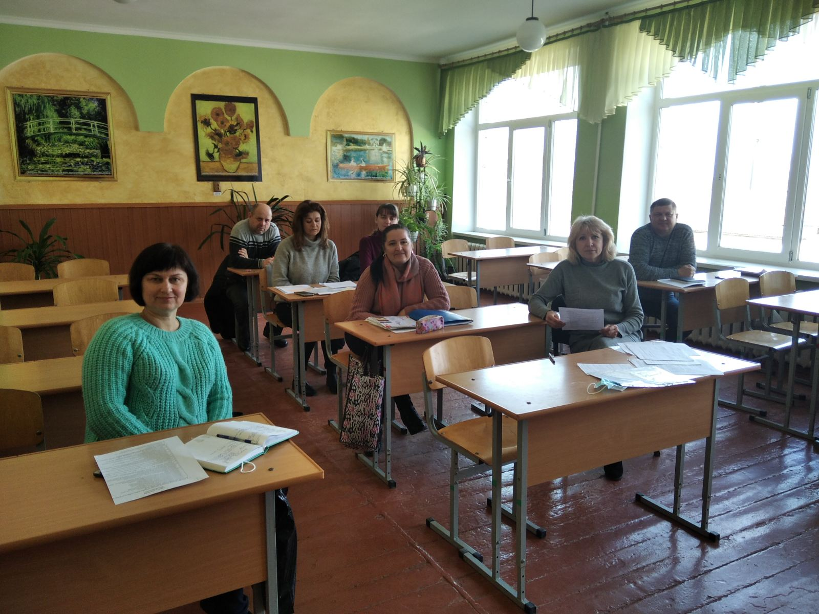
Ще на одному засіданні члени МК з непідробним інтересом заслухали стислий звіт про творчі напрацювання з проблеми "Розвиток емоційного інтелекту на уроках зарубіжної літератури" Власюк К. П. Вона виділила цілу низку методичних прийомів та інтерактивних вправ, за допомогою яких можна навчити учнів аналізувати і розуміти як власні емоції, так і літературних героїв. На найбільш уживаних інтерактивних методах та прийомах роботи, які використовує у своїй діяльності для формування правової культури учнів у своєму виступі зупинився Борзовець В. М. Як добирати якісний контент, працюючи над створенням відеоуроків, інформував Михалевич В. А. Значення педагогіки партнерства в освітньому процесі розкрила Тимощенко Л. Л., закцентувавши увагу на відмінності партнерської орієнтації від традиційних підходів, дала поради щодо застосування моделі педагогіки партнерства у школі. В процесі засідання також була проведена організаційна робота по підготовці технологічної картки уроку.
На останньому засіданні відбувся жвавий обмін думками з приводу нових професійних ролей і завдань сучасного вчителя, вчителя – агента змін в умовах НУШ, були заслухані звіти вчителів про самоосвітню діяльність протягом навчального року.
У поточному навчальному році на уроках суспільно-гуманітарних дисциплін активно впроваджувались інтерактивні методи, створювались умови для творчого самовираження і саморозвитку школярів, було продемонстровано широкий спектр різноманітних прийомів організації освітнього процесу. Пандемія внесла несподівані корективи і змусила терміново опановувати цифрові інструменти й нові педагогічні підходи, багато уваги приділялося забезпеченню безперервної самоосвіти і росту професійної культури, якісного навчання з використанням цифрових технологій.
Про результативність роботи членів МК свідчить наявність призерів в предметних олімпіадах, участь у творчих конкурсах, турнірах.
Саме в науково – дослідницькій роботі та творчих конкурсах у цьому навчальному році зроблений помітний крок вперед: вкотре продемонструвала вміння працювати з обдарованими дітьми, розвивати їхні самоосвітні компетенції вчитель історії Нінічук З. А. Під її керівництвом I місце в обласному турі Всеукраїнського конкурсу екскурсоводів музеїв закладів освіти «Край, в якому я живу» (напрям – музеї військово - патріотичного профілю) зайняла Семенюк Мілана (учениця 10 кл.) та гідно представила учнівську молодь Волині, ставши призером у II турі цього конкурсу. У II етапі Всеукраїнського конкурсу захисту науково- дослідницьких робіт учнів- членів Волинського відділення МАН України III місце отримала наукова робота «Ратнівчанин Хабовець Михайло Федорович – праведник народів світу» учениці 10 класу Гусак Марії (вчитель Хомік Л. І.).
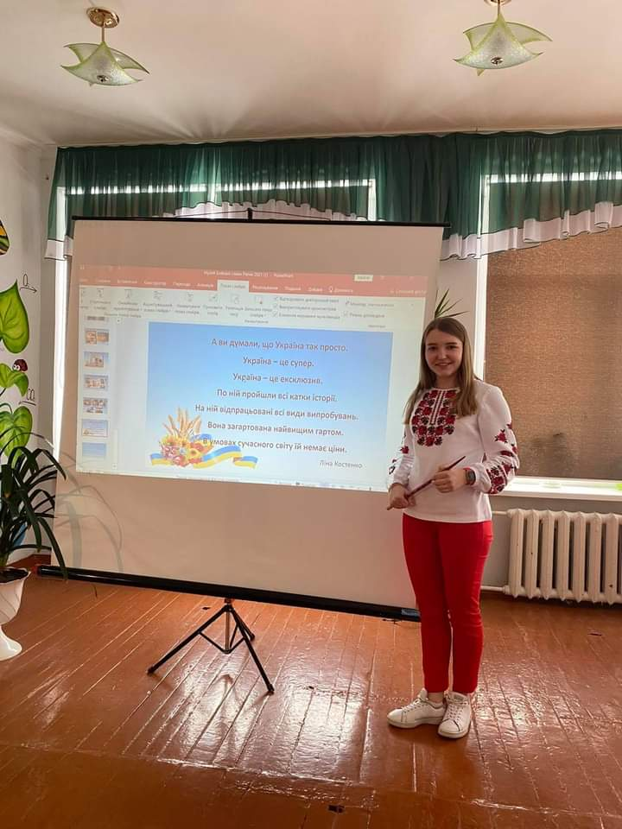
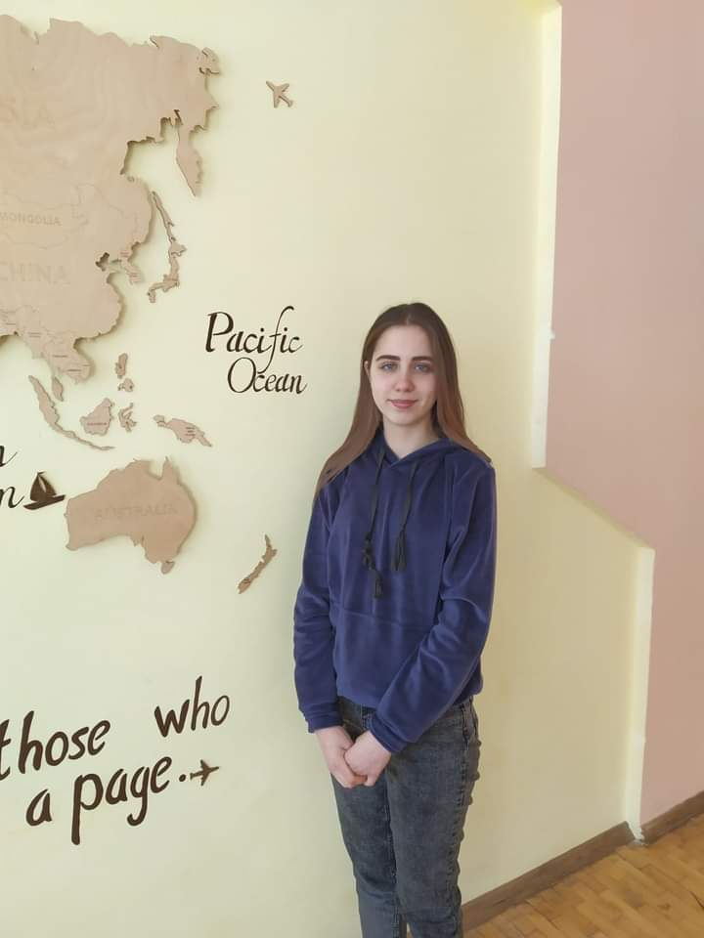
Почесне III місце на обласному турнірі юних істориків виборола збірна команда Ратнівської ТГ, в складі якої були учні нашої школи: Чернецька Т., Гусак М., Ракубовчук Ю. (вч. Михалевич В. А., Борзовець В. М., Хомік Л. І.). Лауреатом XXI Всеукраїнського конкурсу учнівських робіт «Історія і уроки Голокосту» ім. І. Б. Медвинського стала Мельник К., учениця 10 класу (науковий керівник Михалевич В. А.). Принагідно слід відзначити, що в цьому навчальному році, на жаль, учні не брали активної участі в інтернет – олімпіадах суспільно – гуманітарних дисциплін, мовно – літературних конкурсах.
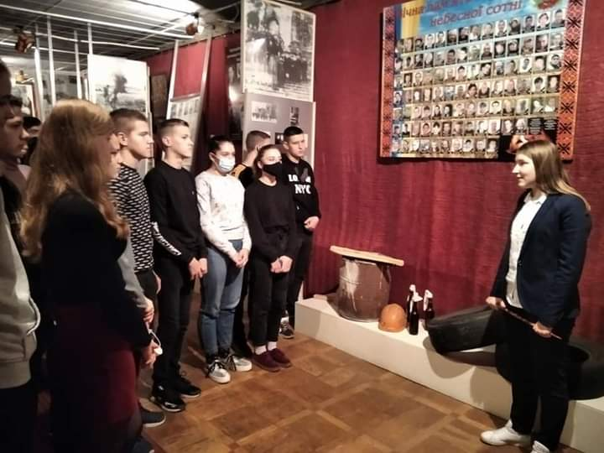
Вихованню патріотизму та національної гідності, розвитку демократичних цінностей сприяла позакласна робота. Проводились виставки до знаменних дат нашого народу; заходи, присвячені вшануванню подвигу учасників Революції Гідності та увічненню пам’яті Героїв Небесної Сотні (демонстрація тематичних відеороликів, уроки мужності, екскурсії в музей Бойової Слави, зустріч з очевидицею подій Революції Гідності), онлайн-зустріч «Україна Соборна». Помітну роль у позакласній роботі із зарубіжної літератури відіграє гурток театрального мистецтва «Синій птах» (керівник Штик С. І.)
Разом з тим, в роботі шкільного методичного об’єднання вчителів суспільно-гуманітарних дисциплін слід звернути увагу на систематизацію і поширення власного педагогічного досвіду, розміщення методичних матеріалів на освітніх сайтах, педагогічних платформах, на створення власних блогів.
На 2021-2022 навчальний рік вчителі - члени МК ставлять перед собою наступні завдання:
- підвищувати роль предметів суспільно-гуманітарного циклу в освітньому процесі;
- впроваджувати гнучкість, дух експерименту, зорієнтованість на розв’язання практичних проблем, готовність до командної співпраці серед здобувачів освіти;
- створювати належні умови для самореалізації учнів, що мають нахил до суспільно-гуманітарних наук, через участь в конкурсах, олімпіадах, через роботу в МАН та предметних гуртках;
- удосконалювати структуру та методи проведення уроків, використовуючи онлайн-ресурси, можливості нових освітніх технологій ;
- пожвавити позакласну роботу з предметів з урахуванням вікових та індивідуальних особливостей учнів, їх творчих нахилів;
- постійно дбати про підвищення свого фахового рівня, в тому числі через дистанційне інтерактивне навчання, кожному члену МК створити власну траєкторію підвищення кваліфікації.
- формувати національно-свідому особистість, громадянина –патріота з високими моральними і духовними якостями
- забезпечити науково – методичний підхід у підготовці до ЗНО;
- обов’язковим структурним елементом кожного засідання МК зробити практичну роботу: моделювання уроку або його фрагменту.

